
ใบงานที่ 6 เรื่อง หน้าที่ของใบ (ตอนที่ 2 การสร้างอาหารของพืช)
ได้__________คะแนน
คะแนนเต็ม 10 คะแนน
วันที่________เดือน_______________พ.ศ.___________
ชื่อ_____________________________เลขที่______ชั้น__________

คำชี้แจง นักเรียนแต่ละกลุ่มปฏิบัติ ดังนี้
1. อ่านวิธีทำกิจกรรมการทดลองให้เข้าใจ 2. ตอบคำถามก่อนทำกิจกรรม
3. ทำกิจกรรมและบันทึกผล 4. ตอบคำถามหลังทำกิจกรรม

กิจกรรมที่ 2.2 หน้าที่ของใบ

ตอนที่ 2 การสร้างอาหารของพืช

วัสดุอุปกรณ์

1. ใบพืชสีเขียว 2 ใบ
2. บีกเกอร์ ขนาด 250 ลูกบาศก์เซนติเมตร 1 ใบ
3. หลอดทดลองขนาดใหญ่ 1 หลอด
4. ถ้วยกระเบื้อง 2 ใบ
5. หลอดหยด 1 หลอด
6. ตะเกียงแอลกอฮอล์พร้อมที่กั้นลม 1 ชุด
7. ปากคีบ 1 อัน
8. นํ้ากลั่น 150 ลูกบาศก์เซนติเมตร
9. เอทิลแอลกอฮอล์ 95% 30 ลูกบาศก์เซนติเมตร
10. สารละลายไอโอดีน 1 ลูกบาศก์เซนติเมตร

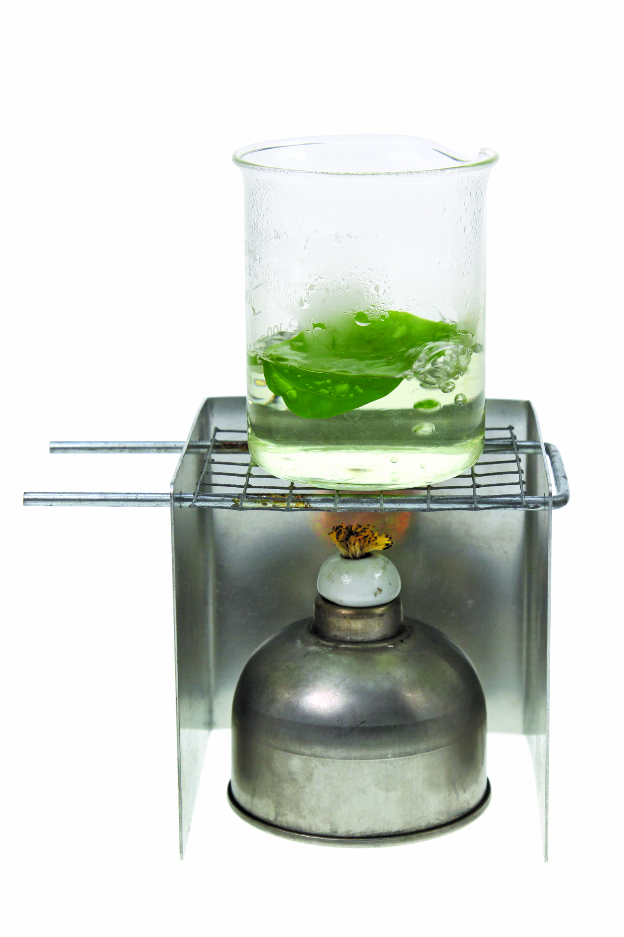
วิธีทำ

1. นักเรียนแบ่งกลุ่ม แต่ละกลุ่มเด็ดใบพืชสีเขียว (ใบพืชที่ได้รับแสง
มาแล้วอย่างน้อย 3 ชั่วโมง) จำนวน 2 ใบ
2. ต้มนํ้ากลั่นปริมาณ 150 ลูกบาศก์เซนติเมตร
ในบีกเกอร์ ขนาด 250 ลูกบาศก์เซนติเมตร
ให้เดือด จากนั้นนำใบพืชที่เตรียมไว้ใส่ในนํ้าเดือด
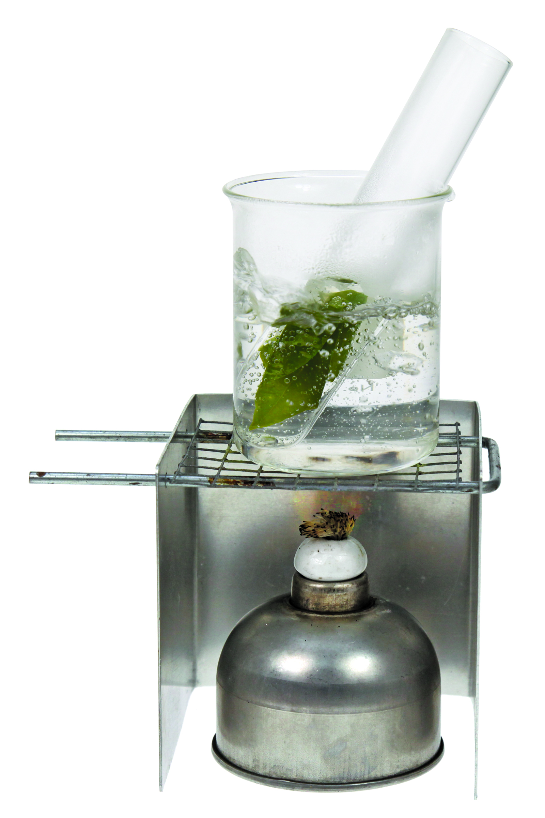
ต้มต่อไปประมาณ 2 นาที สังเกตการเปลี่ยนแปลงของใบพืช
ต้มใบพืชในน้ำเดือด
และบันทึกผล
3. ใช้ปากคีบ คีบใบพืชจากข้อ 2 มาต้มใน
หลอดทดลองที่มีเอทิลแอลกอฮอล์ปริมาณ 30 ลูกบาศก์เซนติเมตร
โดยให้หลอดทดลองได้รับความร้อนจากนํ้าในบีกเกอร์อีกต่อหนึ่ง
ต้มจนกระทั่งสังเกตเห็นใบพืชมีสีขาวซีด จึงนำใบพืชออก
สังเกตสีของใบพืช และบันทึกผล
4. นำใบพืชในข้อ 3 ไปล้างในนํ้าเย็น แล้วคีบใส่ถ้วยกระเบื้อง
ต้มใบพืชในเอทิลแอลกอฮอล์
ใบละ 1 ใบ
5. หยดสารละลายไอโอดีนจำนวน 2-3 หยด ลงบนใบพืชในถ้วยกระเบื้องใบที่ 1 ทิ้งไว้ 3 นาที
ล้างสารละลายไอโอดีนออก สังเกตการเปลี่ยนแปลงสีของใบพืชในถ้วยกระเบื้องใบที่ 1 เปรียบเทียบกับสีของใบพืชในถ้วยกระเบื้องใบที่ 2 และบันทึกผล

ข้อควรระวัง

1. การเติมเอทิลแอลกอฮอล์ในตะเกียง ไม่ควรเติมจนเต็ม ควรวางตะเกียงแอลกอฮอล์ให้เรียบร้อยก่อนค่อยจุดไฟ และเมื่อจุดไฟแล้วไม่ควรเดินถือตะเกียงแอลกอฮอล์ เพราะอาจหกล้มหรือเพื่อนเดินมาชน ทำให้เกิดอันตรายได้
2. กิจกรรมนี้นักเรียนเพิ่มความระมัดระวังในการต้มใบพืชในหลอดทดลองที่มีเอทิลแอลกอฮอล์ที่วางอยู่ ในบีกเกอร์ที่มีนํ้าเดือด ซึ่งอาจมีการเดือดพุ่งของเอทิลแอลกอฮอล์และต้องระวังการระเหยอย่างรวดเร็ว
ของเอทิลแอลกอฮอล์ในหลอดทดลอง

คำถามก่อนทำกิจกรรม

1. การทดลองนี้มีวัตถุประสงค์อะไร
(เพื่อศึกษาประเภทของอาหารที่พืชสีเขียวสร้างขึ้น)

2. สารที่ใช้ทดสอบแป้งคืออะไร
(สารละลายไอโอดีน)

3. นักเรียนคิดว่าหลังจากต้มใบพืชในเอทิลแอลกอฮอล์แล้วนำใบพืชมาทดสอบด้วยสารละลายไอโอดีน จะมีการเปลี่ยนแปลงหรือไม่ อย่างไร
(มีการเปลี่ยนแปลงสีของสารละลายไอโอดีน จากสีเหลืองนํ้าตาลเป็นสีนํ้าเงินเข้มหรือสีม่วงดำ)

4. สารสีเขียวในพืชเรียกว่าอะไร
(คลอโรฟิลล์)

บันทึกผลการทำกิจกรรม

ตาราง สีของใบพืชเมื่อต้มในน้ำเดือด ในเอทิลแอลกอฮอล์ และเมื่อหยดสารละลายไอโอดีน

ชื่อใบพืช | สีของใบพืชเมื่อต้ม  ในน้ำเดือด | สีของใบพืชเมื่อต้ม  ในเอทิลแอลกอฮอล์ | สีของใบพืชเมื่อหยด  สารละลายไอโอดีน
(ใบถั่ว) | (สีเขียว) | (ซีด ไม่มีสี) | (สีน้ำเงินเข้มหรือ  สีม่วงดำ)

คำถามหลังทำกิจกรรม

1. ผลการทดลองตรงตามที่คาดคะเนไว้หรือไม่
(ตรงตามที่คาดคะเนไว้)

2. ต้มใบพืชในนํ้าเดือดแตกต่างจากต้มในเอทิลแอลกอฮอล์อย่างไร
(ต้มใบพืชในนํ้าเดือดยังคงมีสีเขียวเหมือนเดิม ต้มในเอทิลแอลกอฮอล์ ใบพืชไม่มีสี)

3. หลังจากนำใบพืชต้มในเอทิลแอลกอฮอล์แล้ว สารละลายเอทิลแอลกอฮอล์เปลี่ยนเป็นสีอะไร
ที่เป็นเช่นนี้เพราะเหตุใด
(สีเขียว เพราะคลอโรฟิลล์จากใบพืชละลายได้ดีในเอทิลแอลกอฮอล์ หรือคลอโรฟิลล์ถูกสารละลาย เอทิลแอลกอฮอล์สกัดออกมา)
4. ใบพืชที่ทดสอบด้วยสารละลายไอโอดีนเปลี่ยนแปลงอย่างไร เพราะเหตุใดจึงเป็นเช่นนั้น (เปลี่ยนแปลงเป็นสีนํ้าเงินเข้มหรือสีม่วงดำ แสดงว่าในใบพืชมีแป้ง)

5. สรุปผลการทดลองได้ว่าอย่างไร
(พืชสามารถสร้างอาหารเองได้ คือ แป้ง)

6. นอกเหนือจากใบสีเขียวแล้ว ยังมีส่วนใดของพืชอีกบ้างที่สามารถสร้างอาหารได้
(ส่วนที่มีสีเขียว คือ สารคลอโรฟิลล์ เช่น กิ่ง ลำต้น รากที่มีสีเขียว)

จงทำกิจกรรมอย่างรวมพลัง ด้วยความรอบคอบ

